Slikanje kamenčićima

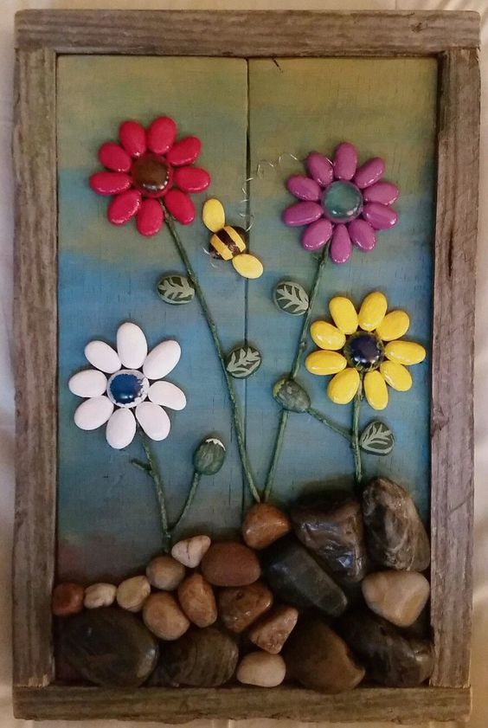

Izvor slike: pinterest

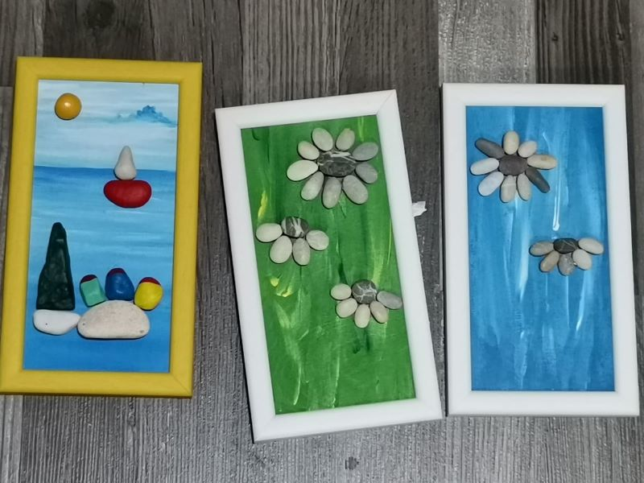

Izvor slike: Kamenčići radosti – Mambo Istriano

